
2012年罕見疾病基金會病友聯誼會活動
龐貝氏症病友聯誼會活動
報名簡章

親愛的龐貝氏症病友家庭們，在大家的極力摧生及積極努力之下，專屬於龐貝氏症病友家庭的聯誼會終於成立了！為了讓大家從虛擬的網路聚會變成實際的聚會，基金會即將舉辦一場龐貝氏症的聯誼活動，因為是剛誕生的聯誼會，第一次的聚會除了「聚聚」之外，更重要的是得要討論一下未來聯誼會的運作方式，然後再邀請大家一起到東和體驗館瞭解一下鋼琴製作，及做做DIY，敬請大家踴躍參加！！
- 活動時間：101年8月12日星期日 9：00～17：00
- 活動地點：山景綠灣人文餐廳、東和音樂體驗館
- 主辦單位：財團法人罕見疾病基金會
- 協辦單位：社團法人台灣弱勢病患權益促進會
- 報名時間：即日起至8月3日止
- 報名方式：郵寄回條/傳真/mail【務必請來電確認，謝謝】
．回條郵寄：財團法人罕見疾病基金會 104臺北市長春路20號6樓
．傳真專線：(02)2567-3560
．E-mail至 ps02@tfrd.org.tw 社工員張毓宸信箱
．洽詢電話：（02）2521-0717 ext 167張毓宸 社工員
- 活動流程
時間 | 內容
9：00～9：30 | 台北車站報到～相見歡
9：30～10：30 | 車程
10：00～10：30 | 桃園高鐵站報到
10：30～11：30 | 車程
11：30～12：30 | 聯誼會相關事項討論
12：30～13：30 | 午餐時刻～聯誼交流時間
13：30～16：00 | 東和體驗館參訪、DIY製作
16：00～ | 賦歸

- 交通方式：
- 山景綠灣人文餐廳
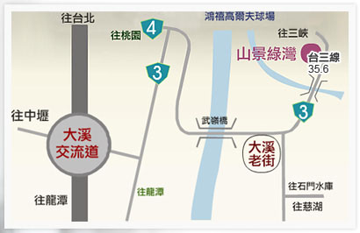

開車路線：112甲線道轉台3線經武嶺橋往三峽方向約1km (35.6k處)可抵
- 東和音樂體驗館
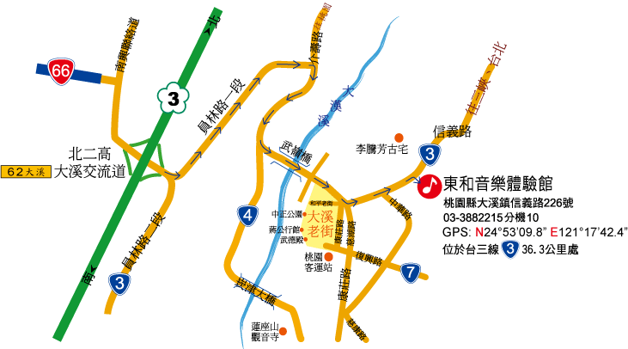

- 由國道一號(中山高速公路)：
路線一：中山高→機場系統交流道→北二高→大溪交流道→往大溪方向→至慈康觀光陸橋左轉信義路〈往三峽方向〉台三線→東和樂器木業公司~音樂體驗館
路線二：中山高→平鎮系統接66快速道路→往大溪方向→至慈康觀光陸橋左轉信義路〈往三峽方向〉台三線→東和樂器木業公司~音樂體驗館
- 由國道三號（福爾摩沙高速公路、北二高）：
南下路線：台北→中和交流道〈或就近交流道〉→北二高→大溪交流道→往大溪方向→至慈康觀光陸橋左轉信義路〈往三峽方向〉台三線→東和樂器木業公司~音樂體驗館
北上路線：中南部→北一高→新竹系統交流道→北二高→大溪交流道→大溪→至慈康觀光陸橋左轉信義路〈往三峽方向〉台三線→東和樂器木業公司~音樂體驗館

龐貝氏症病友聯誼會活動
報 名 回 條
1/病友姓名： |  |  |  | 生日： 年 月 日 |  |  | 身分證字號：
2/病友姓名： |  |  |  | 生日： 年 月 日 |  |  | 身分證字號：
飲食  情形 | □葷 □素  □葷 □素 |  | 輔具使用 |  | □否  □是，
陪同家屬資料(供投保使用)，家屬共計 名（一家含病友最多4人參加）
關係 |  | 姓名 |  |  |  | 出生年月日 |  | 身分證字號 | 飲食
□葷
□素
□葷
□素
□葷
□素
集合地點 |  | □台北車站  □桃園高鐵站  □自行開車，車號：
聯絡方式 |  | 室內電話：  手機： (請務必留下當天可與參與者聯絡之電話)  E-mail/MSN：
其他需
協助事項
▲為鼓勵各地病友踴躍參加，本活動將提供交通補助（每家限兩人、至少包含一名病友）金額如下：
新竹、苗栗、宜蘭 之病友及其家屬提供每人500元之交通補助。
台中、彰化、南投、雲林、嘉義、花蓮之病友及其家屬提供每人800元之交通補助。
台南、高雄、屏東、台東之病友及其家屬提供每人1,000元之交通補助。

